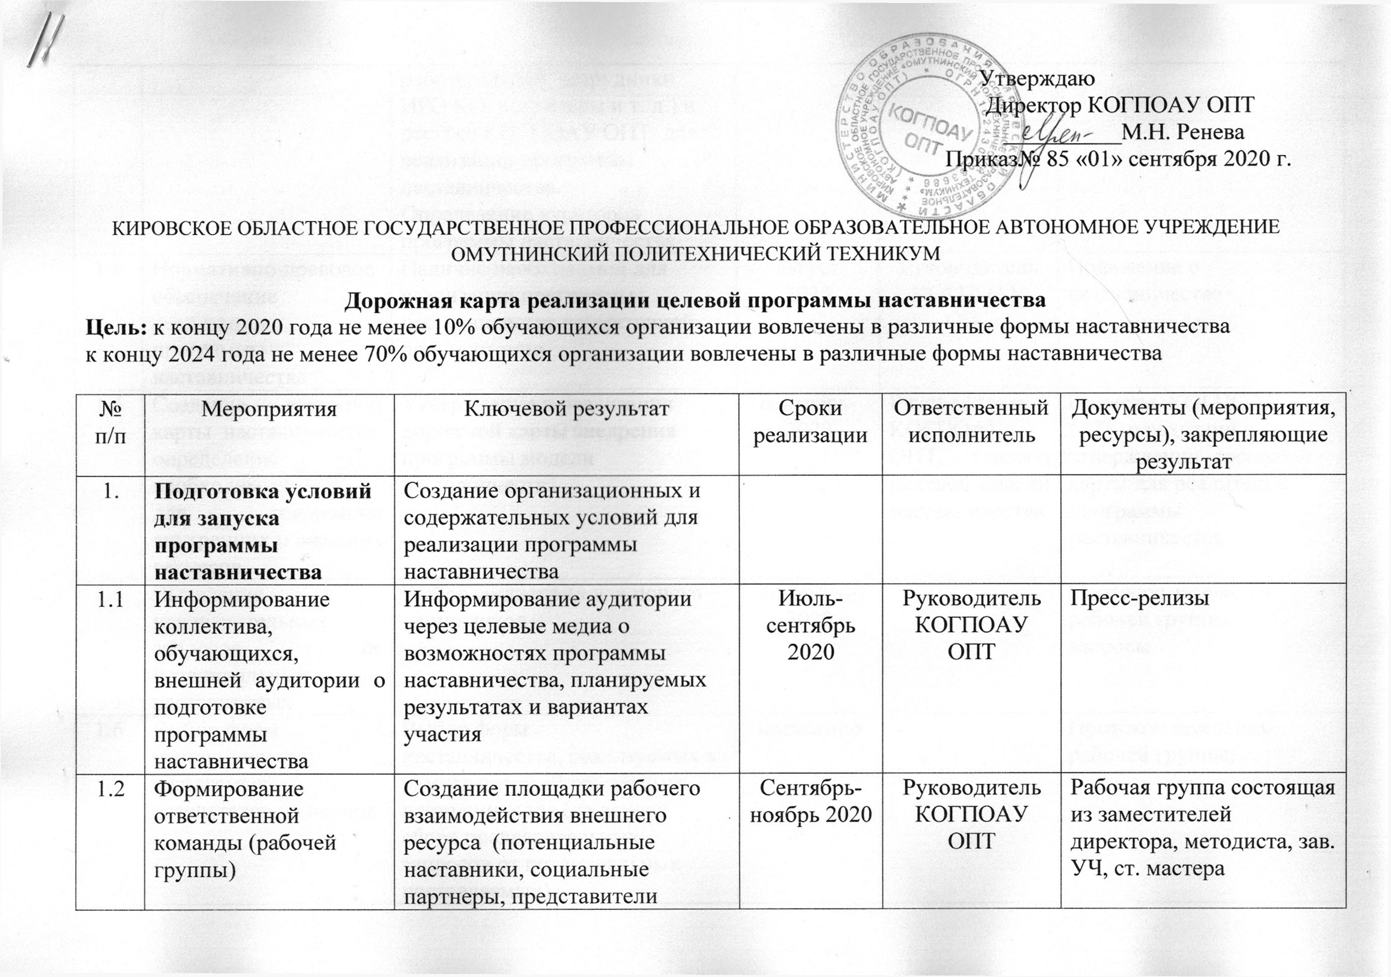

работодателей, сотрудники ИРО КО, волонтеры и т. д.) и ресурса КОГПОАУ ОПТ для реализации программы наставничества.
Определение кураторов программы наставничества
1.3 | Нормативно-правовое обеспечение реализации программы наставничества | Наличие необходимой для реализации программы наставничества нормативной документации | август  2020 | Руководитель КОГПОАУ ОПТ | Положение о наставничестве
1.4 | Создание дорожной карты наставничества, определение необходимых  для реализации внутренних и внешних ресурсов | Утверждение и реализация дорожной карты внедрения программы модели  наставничества | сентябрь- 2020 | Руководитель КОГПОАУ ОПТ, куратор целевой модели наставничества | Приказы КОГПОАУ ОПТ о создании и утверждении дорожной карты для реализации программы наставничества.
1.5 | Выявление предварительных запросов от потенциальных наставляемых | Выбор аудитории для поиска наставников | сентябрь- 2020 |  | Протокол заседания рабочей группы;  запросы
1.6 | Выбор форм наставничества, ожидаемых результатов на период | Выбор форм  наставничества, реализуемых в рамках текущей программы наставничества (на основе сбора предварительных запросов от потенциальных наставляемых) | постоянно |  | Протокол заседания рабочей группы;
1.7. | Разработка методики анкетирования наставников (при необходимости) | Разработка профессиональной образовательной организацией собственной методики анкетирования для выбора наставников из претендентов | октябрь 2020 | Зам УЧ, педагог-психолог | Утвержденные профессиональной образовательной организацией методики анкетирования наставников
1.8 | Организация информационного освещения мероприятий по реализации программы наставничества | Обеспечение информационной открытости реализации программы наставничества | постоянно | Зам УЧ,  инженер-электрик | Тематическая страница на официальном сайте профессиональной образовательной организации «Наставничество».  Новости и публикации в СМИ, соц. сетях о событиях реализации программы наставничества
1.9. | Формирование банка экспертов для реализаций программ наставничества | Привлечение сотрудников ИРО КО,  педагогических  институтов, психологов, бизнес-сообществ к реализации программ  наставничества | системно | Зам УЧ, методист,  инженер-электрик | Банк экспертов
2. | Формирование базы наставляемых | Выявление конкретных проблем  обучающихся и педагогов профессиональной образовательной организации, которые можно решить с помощью наставничества. Раскрытие потенциала личности наставляемого, необходимое для успешной личностной и профессиональной самореализации в современных условиях | ежегодно | Зам УЧ,  методист, Зам по УВР | Составление карты «запросов», корректировка индивидуальных планов
2.1 | Информирование  родителей, педагогов,  обучающихся о  возможностях и целях  программы наставничества | Распространение информации  о возможностях  программы  наставничества,  планируемых  результатах и  вариантах участия в программе | систематически | Зам по УВР | Протоколы/ пресс-релизы (родительские собрания, заседания родительского клуба) мотивационных мероприятий с приглашением  потенциальных наставников, участников предыдущих программ наставничества
2.2 | Организация сбора данных  о наставляемых по  доступным каналам  (родители, классные  руководители, педагоги-психологи). | Формирование базы наставляемых с перечнем запросов, необходимая для подбора наставников.  Привлечение внешних специалистов (психологов, методистов, представителей компаний, занимающихся тестированием навыков и составлением психологического портрета и т. д.). | ежегодно | Зам по УВР, зам по УПР, методист, педагог-психолог | База данных по наставляемым;  согласие на обработку персональных данных, заполненные наставляемым или его законным представителем  .
3. | Формирование базы наставников | Создание канала эффективного обмена личностным, жизненным и профессиональным опытом для каждого субъекта КОГПОАУ ОПТ | ежегодно
3.1 | Информирование  коллектива обучающихся и  их родителей, педагогов и  молодых специалистов, представителей работодателей и др. о  запуске программы | Распространение информации  о возможностях участия в  программе  наставничества (повышение социального  статуса, личный рост, развитие  собственных гибких навыков). | Сентябрь 2020 | Методист | Протоколы/ пресс-релизы мотивационных мероприятий
3.2 | Сбор данных о  потенциальных  наставниках из числа  педагогов и обучающихся, представителей бизнес-сообществ | Формирование базы потенциальных наставников различных форм наставничества,  проведение собеседований | август-сентябрь | Зам по УПР, методист | База данных по потенциальным наставникам;  согласие на обработку персональных данных, заполненные наставниками или их законным представителем
4. | Отбор и обучение наставников | Выявление наставников,  подходящих для конкретной программы,  и их подготовка к работе с наставляемыми. | ежегодно
4.1 | Проведение анкетирования среди потенциальных наставников, желающих принять участие в программе наставничества | Применение методик анкетирования, разработанных ПОО либо использование методик опросных анкет  Методических рекомендаций по внедрению методологии  (целевой модели) наставничества, утверждённые распоряжением Министерства просвещения Р.Ф. 25 декабря № Р-145  Привлечение к отбору психологов, сотрудников педагогических вузов, менторов, сотрудников ИРО КО | август-сентябрь, ежегодно | Методист,  Зам по УПР | Анкеты
4.2 | Формирование базы наставников, которые  потенциально могут участвовать в текущей программе наставничества | Выбор наставников для текущей программы наставничества на основе анкетирования потенциальных наставников;  проведение собеседования с потенциальными наставниками;  мотивация наставников. |  |  | База данных по наставникам, которые  потенциально могут участвовать в текущей программе наставничества;  протокол заседания рабочей группы, закрепляющий состав наставников для текущей программы наставничества;  согласие на обработку персональных данных, заполненные наставниками или их законным представителем
4.3 | Обучение наставников | Формирование у наставников необходимых компетенций | По мере необходимости | Методист, педагог-психолог
4.3.1 | Составление программы обучения наставников, определение её сроков;  подбор /разработка необходимых методических материалов | Создание программы обучения наставников в соответствии с Методическими рекомендациями по внедрению методологии  (целевой модели) наставничества, утверждённой распоряжением Министерства просвещения РФ 25 декабря 2019 № Р-145 | сентябрь  2020 | Методист | Программа обучения наставников, утвержденная профессиональной образовательной организацией;  Методические материалы; График обучения
4.3.2 | Создание условий для обучения наставников | Поиск и привлечение психологов, сотрудников ИРО КО, преподавателей педагогических вузов, менторов к обучению наставников | сентябрь-октябрь | Зам по УПР, методист, педагог психолог
4.3.3 | Направление на обучение наставников | Направление наставников на дополнительные профессиональные программы, семинары ИРО КО | По мере комплектования группы | методист | Удостоверения о повышении квалификации, сертификаты
5. | Формирование наставнических пар или групп | Формирование взаимного интереса и симпатии, позволяющие в будущем эффективно работать в рамках программы наставничества.
5.1 | Разработка инструментов  и организация встреч  для формирования пар или групп | Проведение общей встречи с участием всех отобранных наставников и всех наставляемых в любом удобном для участников формате  Привлечение психологов, волонтеров, сотрудников педагогических вузов к формированию пар или групп  Фиксация сложившихся пар или групп, готовых продолжить работу в рамках программы в специальной базе куратора  Обеспечение психологического сопровождения наставляемым, не сформировавшим пару или группу, продолжение поиска наставника | Сентябрь-октябрь, ежегодно | Зам по УВР, педагог-психолог, методист | Протокол заседания рабочей группы (общей встречи)  Приказ/распоряжение руководителя образовательной организации о назначении наставников и закреплении пар, групп по текущей программе наставничества.
6. | Организация работы  наставнических пар  или групп | Формирование стабильных наставнических  отношений наставнической пары или группы.
6.1 | Разработка индивидуального плана/ программы осуществления наставничества | Выбор форматов  взаимодействия для  каждой пары или группы;  анализ сильных  и слабых сторон  участников для  постановки цели и задач  на конкретные периоды;  готовность наставника и наставляемого  к дальнейшему взаимодействию | Сентябрь-октябрь, ежегодно | Методист, Зам по УПР | Индивидуальные планы осуществления наставничества
6.2 | Организационная и методическая поддержка деятельности наставников | Разработка и предоставление наставникам  методических  рекомендаций и/или  материалов  по взаимодействию с наставляемыми | Октябрь, ежегодно | Зам по УВР, методист, педагог-психолог | Методические материалы
6.3 | Мотивация наставников | Реализация системы  поощрений наставников. |  |  | Публикация подготовленных командами успешных кейсов. Создание виртуальной или реальной доски почета наставников с указанием их достижений и профессиональных сфер на сайте образовательной организации на тематической странице «Наставничество».
6.4 | Организация обратной связи от  наставников,  наставляемых | Своевременная корректировка индивидуального плана осуществления наставничества;  формулирование целей на ближайший период работы; | По мере необходимости | методист | Трансляция промежуточных  результатов работы партнерам программы и широкой общественности для поддержания интереса к ней и вовлечения потенциальных участников в будущий цикл.
7. | Завершение  наставничества | Оценивание качества процесса реализации программы наставничества.  Оценивание мотивационно-личностного, компетентностного, профессионального роста участников, динамика образовательных результатов
7.1 | Мониторинг результатов текущей программы наставничества | Анализ результатов выполнения программы наставничества;  рефлексия работы в программе наставничества;  принятие решения  о продолжении взаимодействия в рамках нового цикла или о его завершении;  внесение данных мониторинга реализации текущей программы наставничества в базу наставляемых. | Июнь 2024 | Зам по УВР, методист | Отзыв о результатах наставничества;  Информационно-аналитическая справка по результатам мониторинга/Протокол заседания рабочей группы/ Протокол заседания коллегиального органа КОГПОАУ ОПТ  Обновленная база наставляемых  Обновленная база наставников
7.2 | Организация/ участие в открытом публичном мероприятии | Популяризации практик наставничества и награждения лучших наставников, подготовка и презентация «Портфолио достижений» | Июнь 2024 | Зам по УПР, Зам по УВР, методист, педагог-психолог, наставники, наставляемые | Пресс-релиз

